Павлодар облысының білім беру басқармасы, Павлодар қаласы білім беру бөлімнің
«Павлодар қаласының №104 сәбилер бақшасы» коммуналдық
Мемлекеттік қазыналық кәсіпорны

Консультация
(для родителей)
На тему: «Речевое развитие детей старшего дошкольного возраста в домашних условиях»

Выполнила: Каирбаева Ж.Ж.

г. Павлодар 2024 г.

Содержание

- Особенности речевого развития детей старшего возраста.
- Примеры речевых игр, в которые можно поиграть дома.
  - Вкусная артикуляционная гимнастика
  - Дыхательная гимнастика - важный этап правильного звукопроизношения.
  - Нейроигры и упражнения – эффективный способ развития речи.
3. Советы логопеда.

- Особенности речевого развития детей старшего возраста.

У ребенка шестого года жизни отмечаются значительные успехи в умственном и речевом развитии. Ребенок начинает выделять и называть наиболее существенные связи и точно отражать их в речи. Речь его становится разнообразней, точнее и богаче по содержанию. Возрастает устойчивость внимания к речи окружающих, он способен до конца выслушивать ответы взрослых.
Значительно улучшается звукопроизношение: полностью исчезает смягченное произнесение согласных, редко наблюдается пропуск звуков и слогов. К 4,5 годам почти все дети произносят шипящие звуки, а к 5 годам появляются и звуки Л, Р. Итак, в 5 лет произношение всех звуков должно быть в норме. Но у некоторых детей еще остается неустойчивое произношение некоторых звуков.
На пятом году жизни ребенок способен узнавать на слух наличие того или иного звука в слове, подобрать слово на заданный звук. Особенно, если раньше работа по развитию фонематического (звукового) восприятия проводилась в детском саду воспитателем.
Словарь ребенка составляет в 5 лет уже 3000 слов. Это дает возможность ребенку полнее строить свои высказывания. В речи детей чаще появляются прилагательные, которыми они пользуются для обозначения признаков и качеств предметов, для определения цвета, кроме основных называют дополнительные (голубой, темный, оранжевый). Начинают появляться притяжательные прилагательные – лисий хвост, заячья избушка, слова, указывающие на свойства предметов, качества, материал, из которого они сделаны (железный ключ). Все шире использует наречия, местоимения, сложные предлоги (из-под, около и др.). Появляются обобщающие слова (посуда, одежда, мебель, овощи, фрукты).Свое высказывание ребенок строит из 2-3 простых распространенных предложений, сложносочиненные и сложноподчиненные предложения использует чаще, но всё еще мало.
Рост словаря, употребление сложных предложений приводит к тому, что дети чаще допускают грамматические ошибки: «хочут» вместо хотят, «красная» мяч.
Некоторые дети в этом возрасте могут пересказать текст прочитанной сказки или рассказа. Однако многие все еще не могут самостоятельно без помощи взрослых связно, последовательно и точно пересказать текст. Необходимо ежедневно читать ребенку книги, учить больше стихов.
Достаточный речевой слух дает возможность ребенку различать в речи взрослых повышение и понижение громкости голоса, интонации. Дети могут сами воспроизводить различные интонации, подражая героям сказки.
Чем старше становится ребенок, тем большее влияние на его речевое развитие оказывает семья. Домашним нужно следить за своей речью: говорить не быстро, правильно произносить слова, интонация должна быть спокойная. В возрасте 3-5 лет иногда возникает логоневроз, чаще у мальчиков, очень подвижных и эмоциональных. Поэтому, будьте внимательны к речи ребенка, если вы заметили «запинки», нужно сразу обращаться к логопеду.
Речь – одна из важных линий развития ребенка. Благодаря родному языку малыш входит в наш мир, получает широкие возможности общения с другими людьми. Речь помогает понять друг друга, формировать взгляды и убеждения, а также играет огромную роль в познании мира, в котором мы живем. Речь дана природой от рождения, а мы – взрослые прикладываем немало усилий, чтобы она была развита своевременно и правильно.
Задача родителей в этот период – просто почаще разговаривать с ребенком, причем не односложно, чтобы он пополнял лексический запас и учился говорить грамотно и красиво. В четыре года дефекты произношения тоже вполне допустимы, если вы сами видите прогресс. К примеру, вы заметили, что многие звуки ребенок стал произносить правильно, а «незачетные» остались в меньшинстве. И очень важно обращать внимание на согласования в речи. Предлоги, местоимения, окончания существительных и прилагательных – все это ребенок, в общем и целом, должен активно употреблять в правильной форме. В 5 лет ребенку уже следует употреблять все грамматические формы с нечастыми ошибками. При этом сама речь должна быть связной. Просто понаблюдайте, как ребенок рассказывает о событиях дня. Может ли он держать «нить повествования»? В этот же период заканчивается формирование произношения согласных, хотя допустимы «проблемы» со звуками «р» и «л». А окончательно все звуковые дефекты должны уйти в 6 лет.
Итак, на шестом году жизни совершенствуются все стороны речи: словарный запас, грамматический строй, речевой слух и навыки звукового анализа, связной речи, интонационной выразительности. Уровень развития речи отражает особенности наглядно-образного мышления дошкольника. Ребенок имеет достаточно развитую активную речь, пользуется в ходе общения развернутыми фразами, точно и понятно отвечает на вопросы, способен рассказать о событиях, свидетелем которых он был. Дошкольник не только выделяет существенные признаки в предметах и явлениях, но и начинает устанавливать причинно-следственные, временные, условные, сравнительные и другие отношения. В связи с этим речь усложняется в структурном отношении: возрастает объем высказываний, используются различные типы сложных предложений.

- Примеры речевых игр, в которые можно поиграть дома.

Для воспитания полноценной речи нужно устранить все, что мешает свободному общению ребенка с коллективом и со взрослыми. Поэтому основная задача родителей- вовремя обратить внимание на различные нарушения устной речи своего ребёнка, чтобы начать логопедическую работу с ним до школы, предотвращая трудности общения в коллективе и неуспеваемость в общеобразовательной школе. Чем раньше будет начата коррекция, тем лучше её результат.
Приведу примеры речевых игр, в которые можно поиграть дома:

  - Вкусная артикуляционная гимнастика

Нетрадиционная «Вкусная артикуляционная гимнастика», является уникальным средством в коррекционном процессе, которое в более быстрые сроки помогает укрепить мышцы артикуляционного аппарата и преодолеть речевые дефекты, а также формирует у родителей осознанную, адекватную, результативную помощь детям, по развитию правильного звукопроизношения в домашних условиях.
Нетрадиционная артикуляционная гимнастика используется в работе с детьми в профилактических целях и для укрепления мышц артикуляционного аппарата.
Для гимнастики можно использовать любые сладости и вкусности, которые есть в наличии, главное, чтобы у ребенка не было аллергии.
Такая гимнастика не может проводиться в детском саду по понятным причинам. Но мы можем обучить этой не сложной технике родителей.
Вкусная гимнастика – это не только вкусно, полезно, но и весело!
«Мармеладные упражнения»
1. Ребёнок втягивает мармеладного червячка в рот через вытянутые хоботком губы.
2. Необходимо один конец такой же мармеладки сжать губами, а другой конец натянуть рукой. Задача ребёнка – постараться подольше удерживать мармеладку губами.
Упражнения с Чупа-чупсом
(конфета должна быть небольшого диаметра)
1. Предлагаем ребенку облизывать Чупа-чупс или другую конфету на палочке. Положение конфеты периодически меняем: держим её сверху, снизу, с одной и другой стороны. Главное, чтобы язык смог дотянуться до неё.
2. Ребенок сжимает Чупа-чупс губами и удерживает 5-10 секунд.
3. Ребенок держит язычок в форме чашечки, кладем в чашечку Чупа-чупс, и ребенок удерживает леденец под счет до 10.
Упражнения со сладкой (соленой) соломкой
1. Ребенок кладет широкий язык на нижнюю губу и удерживает на нём соломку, под счет до 10.
2. Ребенок удерживает соломку на верхней губе языком. Можно обыграть: «Появились усики!»
3. Изображаем усы. Предлагаем удерживать соломку между верхней губой и носом (губы вытянуты вперед)
4. Ребенок удерживает соломинку, прижимая её языком к нижним зубам. Соломинка должна быть почти в вертикальном положении.
Упражнения с мини-сушками
1. Ребенок сжимает сушку губами и удерживает ее под счет до 10.
2. Надев мини-сушку ребенку на кончик языка, просим удержать ее под счет до 10.
3. Предлагаем перемещать солёную мини-сушку по сладкой соломке языком (слева-направо и обратно).
4. Ребенок перемещает языком солёную мини-сушку по сладкой соломке (вверх-вниз).
Упражнения с конфетой-драже,
шариками сухого завтрака или ягодами
1. Ребенок удерживает конфету в языке-«чашечке» под счет до 10.
2. Просим ребенка положить широкий язык на нижнюю губу. Кладем конфету или шарик сухого завтрака. Задача ребенка удержать конфету под счет до 10.
3. Кладём на тарелку шарики сухого завтрака или маленькие круглые конфетки. Просим ребенка губами собрать их, представив себе, что он собирает рассыпанные бусинки.
Упражнения с различными продуктами
1. Ребенок кладет широкий язык на нижнюю губу и удерживает на нём тонко порезанный кусочек сыра (можно использовать колбаску, кусочек яблока, мармеладку и т.п.), под счет до 10.
2. Предлагаем ребенку поиграть в футбол. Для этого он перекатывает во рту от одной щеки к другой крупную виноградинку, вишню, сухарик, крупную круглую карамельку и т.д.
3. Предлагаем ребенку язычком слизать сахар с колечка лимона или апельсина по кругу или любые круглые дольки фруктов.
4. Намазываем верхнюю губу сиропом, мёдом или вареньем. Предлагаем малышу широким краем языка облизать губку, выполняя движение сверху вниз.

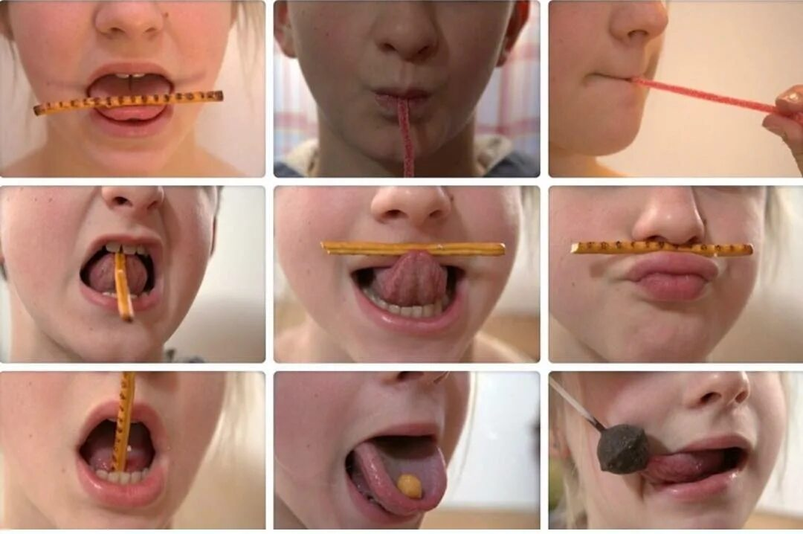

  - Дыхательная гимнастика - важный этап правильного звукопроизношения.

Рекомендации по выполнению дыхательной гимнастики:
• Проводить упражнения в хорошо проветренном помещении или при открытой форточке.
• Занятия проводить до еды.
• Заниматься в свободной, не стесняющей движения одежде.
• Воздух необходимо набирать через нос, плечи не поднимать.
• Выдох должен быть длительным, плавным.
• Необходимо следить, чтобы не надувались щеки (на начальном этапе можно прижимать их ладонями).
• В процессе речевого дыхания не напрягать мышцы в области шеи, рук, груди, живота.
• Упражнения можно выполнять как в положении сидя, так и стоя.
• Достаточно трех-пяти повторений. Многократное выполнение дыхательных упражнений может привести к гипервентиляции! Наступление гипервентиляции можно определить по следующим признакам: побледнение лица, жалобы на головокружение, отказ от занятий.
• Дозировать количество и темп проведения упражнений.
• После выдоха перед новым вдохом сделать остановку на 2–3 секунды.
Виды пособий для дыхательной гимнастики:
• Всевозможные вертушки (в том числе мельница для воды и песка).
• Легкие мячики из пенопласта, пластмассы, дерева и металла.
• Компьютерные игры.
Дыхательные игровые упражнения
Футбол
Цель: развитие длительного непрерывного ротового выдоха; активизация губных мышц.
Оборудование: два кубика или карандаша, ватный шарик или легкий маленький мячик.
Ход игры. Из кусочка ваты скатайте шарик. Это мяч. Ворота – два кубика или карандаша – размещаются на столе для занятий.
Вариант № 1. Ребенок дует на ≪мяч≫, пытаясь ≪забить гол≫. Вата должна оказаться между кубиками.
Необходимо следить, чтобы ребенок при выполнении упражнения не поднимал плечи, дул на одном выдохе, не добирая воздух, не надувал щеки, а губы слегка выдвигал вперед.
Вариант № 2. Через несколько занятий усложните упражнение: пусть ребенок дует на шарик, положив распластанный язык на нижнюю губу. Воздушная струя должна проходить посередине языка. Под воздействием воздушной струи посередине языка образуется желобок.
Упражнение хорошо подготавливает артикуляционный аппарат к вызыванию свистящих звуков.
Шторм в стакане
Цель: Развивать силу и направленность ротового выдоха.
Содержание: Для этой игры необходима соломинка для коктейля и стакан с водой. Посередине широкого языка кладется соломинка, конец которой опускается в стакан с водой. Ребенку предлагается подуть через соломинку, чтобы вода забурлила.
Примечание: Следить за тем, чтобы щеки не надувались, а губы были неподвижны.
Живые предметы.
Цель: Развивать длительную направленную воздушную струю, а также силу выдоха.
Содержание: возьмите любой карандаш или деревянную катушку от использованных ниток от использованных ниток. Положите выбранный вами предмет на ровную поверхность (например поверхность стола). Предложите ребенку плавно подуть на карандаш или катушку. «Оживший» предмет покатится по направлению воздушной струи.
Задуй свечу.
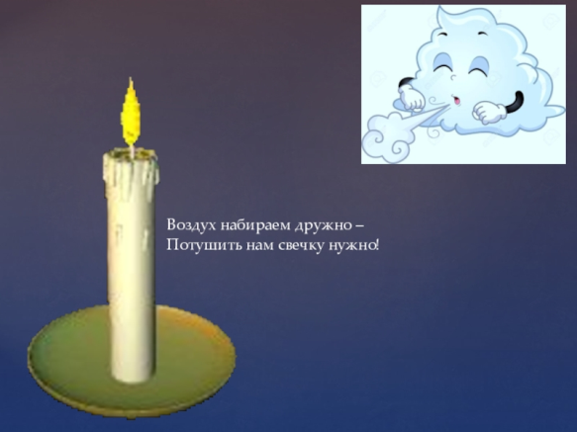
Цель: Развивать плавность и интенсивность выдоха, увеличивать жизненную силу легких.
Содержание: Предложить ребенку задуть горящую свечу. Во время выполнения им упражнения следить за плавностью выдоха и вместе с тем за его достаточной интенсивностью.

  - Нейроигры и упражнения – эффективный способ развития речи.

Нейроигры – это различные телесно-ориентированные упражнения, которые позволяют через тело воздействовать на мозговые структуры.
Включение нейроигр и упражнений на занятия учителя-логопеда становятся перспективным средством коррекционно-развивающей работы с детьми дошкольного возраста с ТНР. Использование нейроигр позволяет, с одной стороны повысить эффективность коррекционно-образовательного процесса, с другой - в большей степени применить индивидуальный подход в процессе обучения.
На занятии мы применяем зеркальное рисование, когда ребенок рисует одновременно двумя руками симметричные линии, спирали, восьмерки, произнося нужный нам звук. Так же используем кинезиологические дорожки для обеих рук с одновременным проговариванием изолированного звука
На этапе автоматизации звуков предлагаем ребенку правильно произнести слово, а также показать нарисованное положение рук и пальцев возле картинки.
Нейроигры на выкладывание узоров из камней, пуговиц; выкладывание букв из счетных палочек одновременно двумя руками.
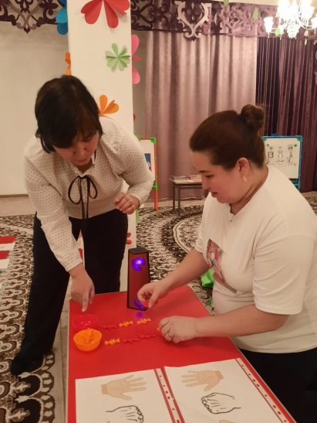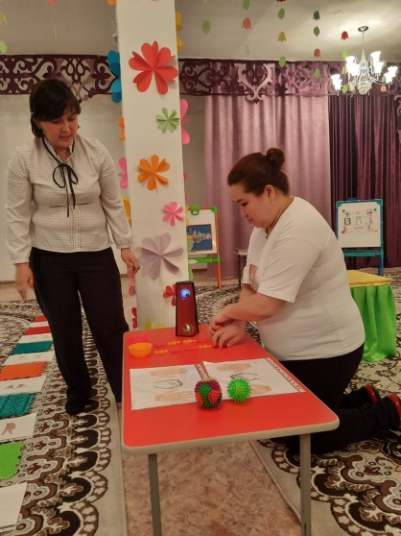
Нейроигра с мячом «Тебе-мне». Ребенок передает мяч обеими руками соседу.

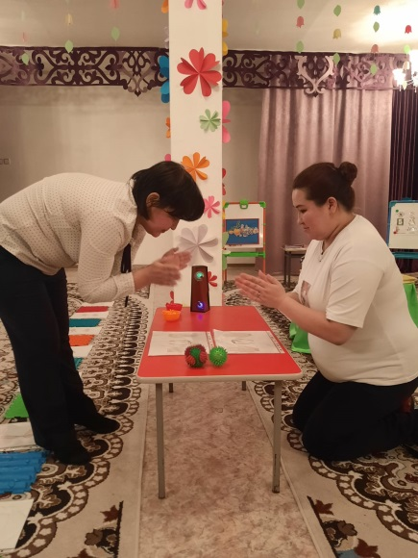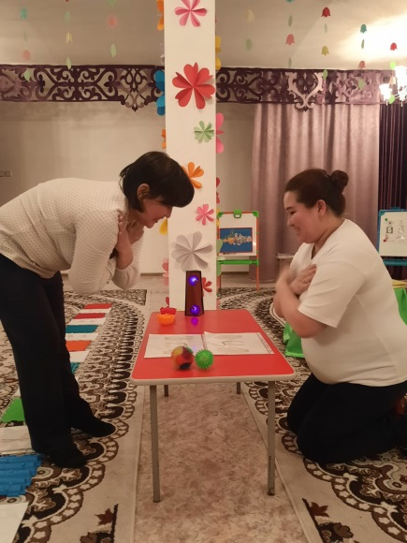

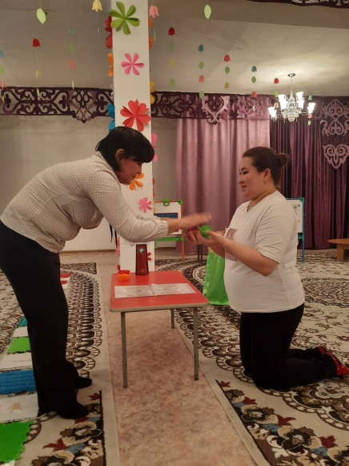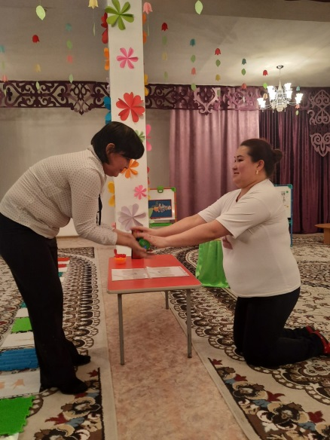

Нейроигра «Умные звоночки». Ребенок нажимает на звонок столько раз, сколько услышит слогов, слов.
Нейроигра «Передай другому». Ребенок выполняет руками перекрёстные движения (правая рука сверху, затем левая).
Нейроигры с пинцетом. Ребенку предлагается одновременно двумя руками взять разные цвета и положить в нужную тарелочку. Например, на дифференциацию звуков в словах. Инструкция ребенку : если услышишь звук «Ж» берешь правой рукой желтый помпон, если звук «З» левой рукой – зеленый.
На этапе автоматизации и дифференциации звуков используем разнообразные виды нейроупражнений. Например, в процессе выполнения нейроупражнения «Колечко» автоматизируем звуки в слогах. Инструкция: соединяй большие пальчики с остальными и произноси слог ЛА (или цепочку слогов ЛА-ЛО-ЛУ-ЛЫ).
Нейроупражнение «Кулак-ребро-ладонь». Используем данное упражнение для развития фонематического восприятия либо для дифференциации звуков. Инструкция : 1 вариант: если услышишь звук «Ш» — ставь кулак, звук «Ж» — ставь ладонь. 2 вариант: звук С – кулак, звук З - ребро, звук Ц — ладонь.
Нейроупражнения с мячами (обычными, прыгунами, су-джоку). Описание нейроупражнения :
1 вариант: на звук «Ш» отбивай мяч правой рукой, на звук «Ж» левой. Или катаем мячик между ладоней, если звук «Ш» то сверху правая рука, если «Ж» – то левая.
2 вариант: при автоматизации звуков ребенок перебрасывает мяч из рук в руки, проговаривая скороговорки.
Некоторые игры осуществляются на балансировочной доске с использованием игр на удержание равновесия, а так же игры проводятся с нейроскакалкой.
В процессе работа с балансировочной доской предлагаются игровые упражнения и задания по активизации и обогащению словаря, развитию лексико-грамматических категорий, автоматизации звуков.
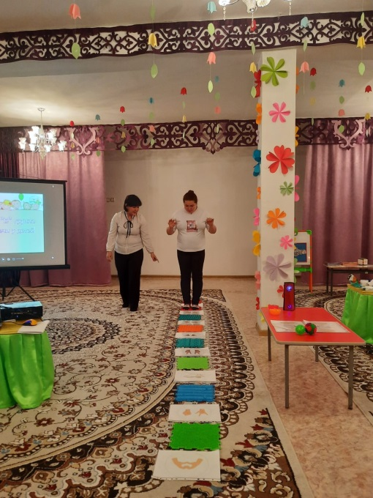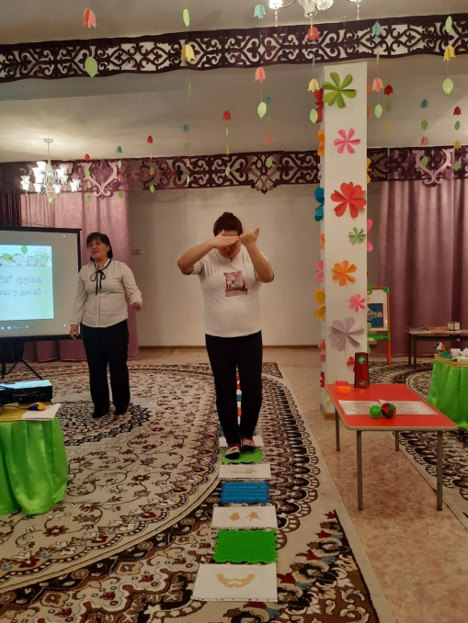

- Советы логопеда.

Советы , которые помогут Вам в преодолении речевых расстройств
•Важно, чтобы дома ребенок слышал правильную грамотную речь. Дети перенимают опыт речевого общения у окружающих взрослых. Речь родителей - образец для подражания, поэтому речь родителей должна быть четкая, грамотная, выразительная, без слов «паразитов».
•Для развития разговорной речи, больше общайтесь с ребенком. Во время прогулок нужно обращать внимание на различные объекты: машины, школы, поликлиники, библиотеки. Расскажите ребенку зачем нужны эти здания, объекты. Наблюдайте за птицами, деревьями, людьми, явлениями, обсуждайте с детьми увиденное- таким образом Вы обогащаете у детей словарный запас, запас знаний об окружающем его мире.
•Дома чаще читайте ребенку книги, беседуйте с ним о прочитанном. Попросите ребенка пересказать текст.
Логопед: «Уважаемые родители! Если сложилось так, что речь ваших детей несколько отстала от возрастной нормы в силу различных причин. Наша с вами задача – помочь им приблизиться к норме, устранить недоразвитие речи ещё перед школой, чтобы предотвратить нарушения письменной речи. Поэтому я призываю вас к активному сотрудничеству, надеюсь на ваше понимание и заинтересованность. Успехов всем нам в нелёгкой, но очень нужной нашим детям работе по коррекции общего недоразвития речи. Спасибо за внимание!»

